LECTURA
PENSAMIENTO ECONÓMICO DE LA ILUSTRACIÓN
NM1 Nivelación

Integrantes del grupo:

Las ideas económicas desarrolladas por los ilustrados dieron origen a dos líneas de pensamiento económico: la de los fisiócratas y la de los liberales.

La fisiocracia sostenía que existían leyes naturales perfectas que regulaban toda la economía. Por eso debía permitirse la plena libertad económica. Además, planteaba que la única fuente de riqueza era la tierra. El liberalismo plantea que la verdadera fuente de riqueza es el trabajo, el cual debía realizarse con absoluta libertad.

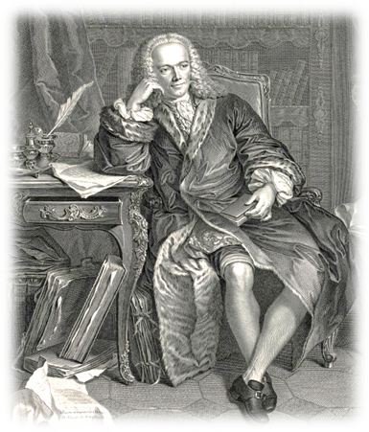
F. Quesnay. (1694 – 1774)

Fue un médico de profesión, pero conocido por sus postulados económicos, considerado el más importante teórico de la fisiocracia. Enseñaba que la agricultura era la actividad económica más importante. Sólo el agro producía la riqueza y por lo tanto, la población campesina era la única clase productiva. La industria y el comercio no producían valores nuevos, sino que se limitaban a transformar y distribuir los productos, La agricultura necesitaba para prosperar un régimen de libertad económica: debía imperar la libertad para las personas y la comercialización de los bienes materiales.

Entre sus obras figura Tabla económica, que contiene los principios de las ideas fisiócratas; artículos en la Enciclopedia de Diderot y D´Alembert, entre otros.

Tabla económica, 1758.

“III. Que el gobierno y la nación no pierdan jamás de vista que la tierra es la única forma de riqueza y que es la agricultura quien la multiplica. Porque el aumento de riqueza asegura el de la población; los hombres y la riqueza hacen prosperar la agricultura, atendiendo al comercio, animando la industria, aumentando y perpetuando la riqueza...

IV. Que la propiedad de los bienes raíces y la riqueza mobiliaria sean aseguradas a aquellos que sean sus legítimos poseedores; porque la seguridad de la propiedad es el fundamento esencial del orden económico de la sociedad. Sin la certeza de la propiedad, la tierra se quedaría inculta...

IX. Que una nación que tenga un gran territorio para cultivar y la posibilidad de ejercer un gran comercio de mercancías en bruto, no confíe demasiado en el empleo del dinero y de los hombres en las manufacturas y en el comercio de lujo, en perjuicio de los trabajos y gastos de la agricultura...

XXV. Que se mantenga la más total libertad de comercio, porque la política más segura de comercio interior y exterior, la más exacta, la más provechosa a la nación y al Estado consiste en la plena libertad de concurrencia...”

Adam Smith (1723 – 1790)
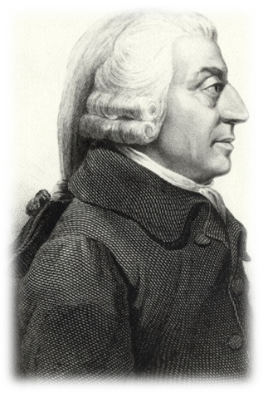
Este inglés es considerado como uno de los primeros economistas académicos. Su obra más famosa es La riqueza de las Naciones, que fue publicada en 1776. El libro adquirió gran fama ya durante su vida, convirtiéndose su autor en un personaje admirado. Entre los aspectos centrales de su pensamiento figura:

- La idea de que el papel del Estado debe ser de no interferencia en la vida económica, ya que cada individuo, guiado por sus propios intereses, actuará de la mejor forma posible para sí mismo y para la sociedad en general. La acción del Estado debe limitarse a la defensa nacional, a la administración de justicia y a la construcción y conservación de aquellas obras públicas que, por no ofrecer suficientes perspectivas de beneficios, no fueran de interés para la iniciativa privada.
- Discrepaba profundamente de la idea de que la tierra fuera el único factor realmente productivo considera el trabajo como origen de todo valor y de toda riqueza. En consecuencia, la riqueza de una nación dependerá, por una parte, de la capacidad de producción de este trabajo, y por otra, de la cantidad de trabajo útil que esta nación posea.
- El progreso económico y el bienestar resultan de una creciente división del trabajo
- El bienestar colectivo era la suma de las riquezas privadas.

Por medio de la ley de la oferta y la demanda los precios y salarios se regulaban automáticamente en forma justa y conveniente.

La riqueza de las naciones. 1776.

“Todo hombre, con tal que no viole las leyes de la justicia, debe quedar perfectamente libre para abrazar el medio que mejor le parezca para buscar su modo de vivir, y sus intereses; y que puedan salir sus producciones a competir con las de cualquier otro individuo de la naturaleza humana (...).

Según el sistema de la libertad negociante, al soberano sólo quedan tres obligaciones principales a que atender: la primera, proteger a la sociedad de la violencia e invasión de otras sociedades independientes; la segunda, el poner en lo posible a cubierto de la injusticia y opresión de un miembro de la república a otro que lo sea también de la misma (...); y la tercera, la de mantener y erigir ciertas obras y establecimientos públicos, a que nunca pueden alcanzar, ni acomodarse los intereses de los particulares, o de pocos individuos, sino los de toda la sociedad en común: por razón de que aunque sus utilidades recompensen con abundancia los gastos al cuerpo general de la nación, nunca recompensarían si los hiciese un particular.”

Preguntas de desarrollo: | Respuestas:
- Según el texto, ¿Cuáles fueron las principales ideas de la teoría económica de la fisiocracia?
- Según el texto, ¿Cuáles fueron las principales ideas de la teoría económica del liberalismo?
- En relación a la fisiocracia, ¿crees que tenemos consecuencias de este pensamiento en la actualidad? ¿Por qué?
- En relación al liberalismo, ¿crees que tenemos consecuencias de este pensamiento en la actualidad?
- ¿Cuáles son las principales diferencias y los principales puntos de encuentro entre el liberalismo y la fisiocracia?

